МЕЖРАЙОННАЯ ИФНС РОССИИ
№ 3 ПО ТВЕРСКОЙ ОБЛАСТИ

КОДЫ ОКТМО
С 1 ЯНВАРЯ 2019 ГОДА

ОКТМО

МЕЖРАЙОННАЯ ИФНС РОССИИ
№ 3 ПО ТВЕРСКОЙ ОБЛАСТИ

ТАБЛИЦА КОДОВ ОКТМО МУНИЦИПАЛЬНЫХ ОБРАЗОВАНИЙ, НАСЕЛЕННЫХ ПУНКТОВ И МЕЖСЕЛЕННЫХ ТЕРРИТОРИЙ, ПОДВЕДОМСТВЕННЫХ ИНСПЕКЦИИ С 1 ЯНВАРЯ 2019 ГОДА

№ п/п | Наименование муниципального образования | Тип муниципального образования | Код ОКТМО муниципального образования
1. | ГОРОД ВЫШНИЙ ВОЛОЧЕК ТВЕРСКОЙ ОБЛАСТИ | городской округ | 28714000
 | ВЫШНЕВОЛОЦКИЙ РАЙОН ТВЕРСКОЙ ОБЛАСТИ | муниципальный район
2. | ГОРОДСКОЕ ПОСЕЛЕНИЕ - ПОСЕЛОК КРАСНОМАЙСКИЙ | городское поселение | 28612162
3. | ДЯТЛОВСКОЕ СЕЛЬСКОЕ ПОСЕЛЕНИЕ | сельское поселение | 28612404
4. | БОРИСОВСКОЕ СЕЛЬСКОЕ ПОСЕЛЕНИЕ | сельское поселение | 28612405
5. | ГОРНЯЦКОЕ СЕЛЬСКОЕ ПОСЕЛЕНИЕ | сельское поселение | 28612408
6. | ЕСЕНОВИЧСКОЕ СЕЛЬСКОЕ ПОСЕЛЕНИЕ | сельское поселение | 28612410
7. | КНЯЩИНСКОЕ СЕЛЬСКОЕ ПОСЕЛЕНИЕ | сельское поселение | 28612422
8. | КОЛОМЕНСКОЕ СЕЛЬСКОЕ ПОСЕЛЕНИЕ | сельское поселение | 28612425
9. | СОЛНЕЧНОЕ СЕЛЬСКОЕ ПОСЕЛЕНИЕ | сельское поселение | 28612431
10. | ЛУЖНИКОВСКОЕ СЕЛЬСКОЕ ПОСЕЛЕНИЕ | сельское поселение | 28612434
11. | ОВСИЩЕНСКОЕ СЕЛЬСКОЕ ПОСЕЛЕНИЕ | сельское поселение | 28612437
12. | ТЕРЕЛЕСОВСКОЕ СЕЛЬСКОЕ ПОСЕЛЕНИЕ | сельское поселение | 28612440
13. | САДОВОЕ СЕЛЬСКОЕ ПОСЕЛЕНИЕ | сельское поселение | 28612447
14. | СОРОКИНСКОЕ СЕЛЬСКОЕ ПОСЕЛЕНИЕ | сельское поселение | 28612449
15. | ЗЕЛЕНОГОРСКОЕ СЕЛЬСКОЕ ПОСЕЛЕНИЕ | сельское поселение | 28612455
16. | ХОЛОХОЛЕНСКОЕ СЕЛЬСКОЕ ПОСЕЛЕНИЕ | сельское поселение | 28612458
 | БОЛОГОВСКИЙ РАЙОН ТВЕРСКОЙ ОБЛАСТИ | муниципальный район
17. | ГОРОДСКОЕ ПОСЕЛЕНИЕ ГОРОД БОЛОГОЕ | городское поселение | 28608101
18. | КУЖЕНКИНСКОЕ ГОРОДСКОЕ ПОСЕЛЕНИЕ | городское поселение | 28608163
19. | БЕРЕЗАЙСКОЕ СЕЛЬСКОЕ ПОСЕЛЕНИЕ | сельское поселение | 28608402
20. | БЕРЕЗОРЯДСКОЕ СЕЛЬСКОЕ ПОСЕЛЕНИЕ | сельское поселение | 28608404
21. | ВЫПОЛЗОВСКОЕ СЕЛЬСКОЕ ПОСЕЛЕНИЕ | сельское поселение | 28608405
22. | ВАЛДАЙСКОЕ СЕЛЬСКОЕ ПОСЕЛЕНИЕ | сельское поселение | 28608406
23. | ГУЗЯТИНСКОЕ СЕЛЬСКОЕ ПОСЕЛЕНИЕ | сельское поселение | 28608407
24. | КАФТИНСКОЕ СЕЛЬСКОЕ ПОСЕЛЕНИЕ | сельское поселение | 28608416
25. | КЕМЕЦКОЕ СЕЛЬСКОЕ ПОСЕЛЕНИЕ | сельское поселение | 28608419
26. | РЮТИНСКОЕ СЕЛЬСКОЕ ПОСЕЛЕНИЕ | сельское поселение | 28608431
27. | КУЖЕНКИНСКОЕ СЕЛЬСКОЕ ПОСЕЛЕНИЕ | сельское поселение | 28608440
28 | УДОМЕЛЬСКИЙ ГОРОДСКОЙ ОКРУГ ТВЕРСКОЙ ОБЛАСТИ | городское поселение | 28751000
 | ФИРОВСКИЙ РАЙОН ТВЕРСКОЙ ОБЛАСТИ | муниципальный район
29 | ФИРОВСКОЕ ГОРОДСКОЕ ПОСЕЛЕНИЕ | городское поселение | 28657151
30 | ВЕЛИКООКТЯБРЬСКОЕ ГОРОДСКОЕ ПОСЕЛЕНИЕ | городское поселение | 28657157
31 | ВЕЛИКООКТЯБРЬСКОЕ СЕЛЬСКОЕ ПОСЕЛЕНИЕ | сельское поселение | 28657402
32 | РОЖДЕСТВЕНСКОЕ СЕЛЬСКОЕ ПОСЕЛЕНИЕ | сельское поселение | 28657410
33 | ФИРОВСКОЕ СЕЛЬСКОЕ ПОСЕЛЕНИЕ | сельское поселение | 28657418
 | СПИРОВСКИЙ РАЙОН ТВЕРСКОЙ ОБЛАСТИ | муниципальный район
34 | ГОРОДСКОЕ ПОСЕЛЕНИЕ - ПОСЕЛОК СПИРОВО | городское поселение | 28652151
35 | ВЫДРОПУЖСКОЕ СЕЛЬСКОЕ ПОСЕЛЕНИЕ | сельское поселение | 28652406
36 | ПЕНЬКОВСКОЕ СЕЛЬСКОЕ ПОСЕЛЕНИЕ | сельское поселение | 28652416
37 | КОЗЛОВСКОЕ СЕЛЬСКОЕ ПОСЕЛЕНИЕ | сельское поселение | 28652418
38 | КРАСНОЗНАМЕНСКОЕ СЕЛЬСКОЕ ПОСЕЛЕНИЕ | сельское поселение | 28652420
39 | ЗАКРЫТОЕ АДМИНИСТРАТИВНО-ТЕРРИТОРИАЛЬНОЕ ОБРАЗОВАНИЕ ОЗЕРНЫЙ ТВЕРСКОЙ ОБЛАСТИ | городской округ | 28753000

На территории города Удомли и Удомельского района с 1 января 2017 года действует один ОКТМО 28751000 вместо двенадцати (одного городского и 11-ти сельских поселений) ранее действующих кодов ОКТМО.

КАК УЗНАТЬ ОКТМО

Определить код ОКТМО по коду ОКАТО или по наименованию муниципального образования можно на сайте ФНС России www.nalog.ru, пройдя по ссылке https://www.nalog.ru/rn69/service/oktmo/.

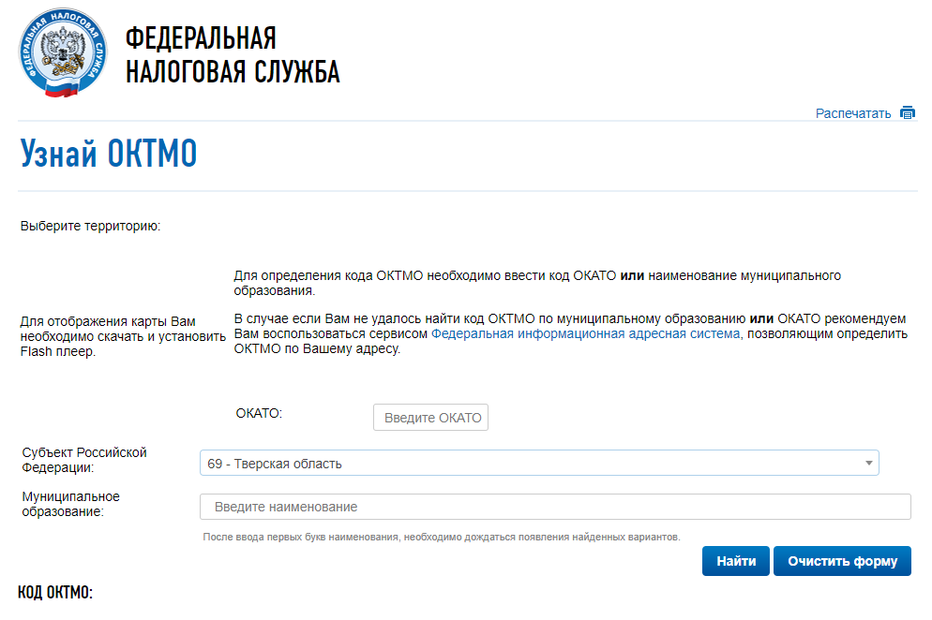

Телефон 8 (800) 222-22-22
Телефоны: Вышний Волочек (48233) 5-15-14, 6-13-66, Бологое (48238) 2-22-62,
Удомля (48255) 5-55-98, 5-59-58, Фирово (48239) 3-11-65, Спирово (48276) 2-10-80 www.r69.nalog.ru

Телефоны: Вышний Волочек (48233) 5-15-14, 6-13-66, Бологое (48238) 2-22-62,
Удомля (48255) 5-55-98, 5-59-58, Фирово (48239) 3-11-65, Спирово (
www.nalog.ru/rn

